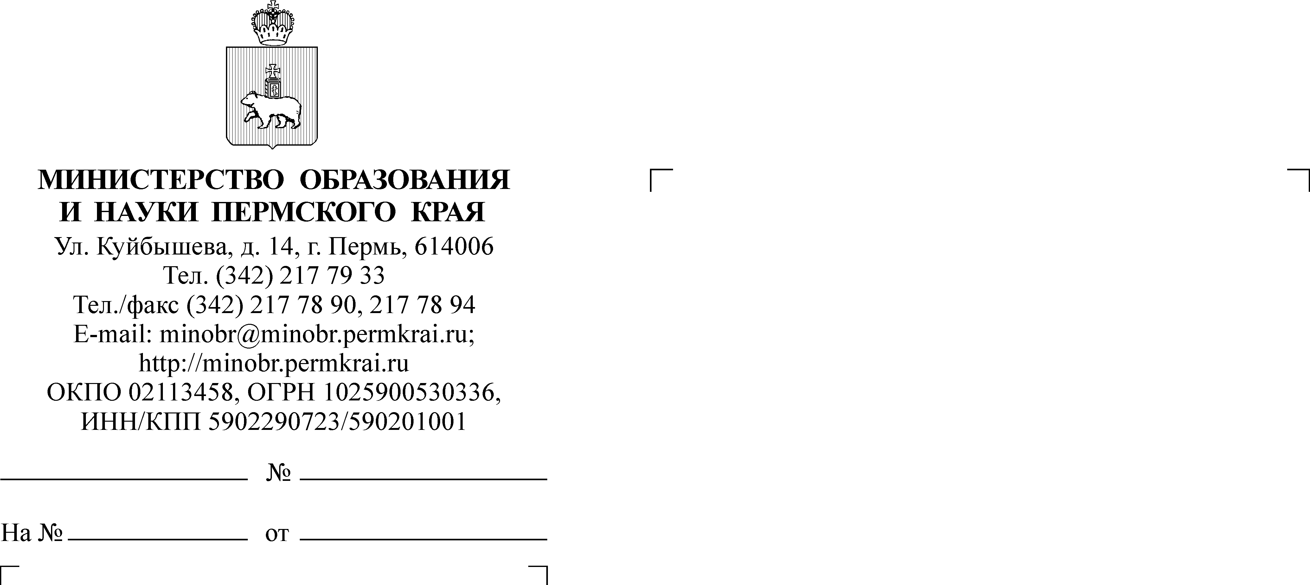

О направлении памяток
по безопасному поведению

Уважаемые коллеги!

В соответствии с письмом Пермского линейного отдела Министерства внутренних дел Российской Федерации на транспорте (далее – Пермский ЛО МВД России на транспорте) от 01.07.2023 № 12099 Министерство образования и науки Пермского края сообщает, что основными причинами получения травм несовершеннолетних на объектах железнодорожного транспорта являются грубые нарушения несовершеннолетними правил безопасности
на железнодорожном транспорте: хождение по путям в неустановленных местах, нежелание пользоваться пешеходными переходами, тоннелями, настилами, незнание правил безопасности на железнодорожном транспорте.
С целью предупреждения детского травматизма на объектах железнодорожного транспорта, недопущения правонарушений и преступлений среди несовершеннолетних, а также проведения профилактической работы
с несовершеннолетними и их родителями (законными представителями) направляем памятки по безопасному поведения несовершеннолетних
на объектах железнодорожного транспорта, разработанные Пермским ЛО МВД России на транспорте, для использования в работе и размещения
на официальных сайтах образовательных организаций Пермского края.

Приложение: на 8 л. в 1 экз.

Заместитель министра Н.Е. Зверева
Дерябина Алина Абдуловна
(342) 211 70 24

